Proyecto Tienda:

La tienda tiene la intención de implementar un programa de fidelización mensual mediante el cual premiará a tres clientes destacados, con la particularidad de que estos premios serán otorgados de manera recurrente, es decir, cada mes se llevará a cabo una nueva selección de ganadores. Es fundamental mantener un registro detallado de todos los premios entregados, así como de los clientes agraciados en cada ocasión.

El proceso de selección de los ganadores se basa en la acumulación de puntos por parte de los clientes. Cada cliente acumula puntos mediante la realización de compras, con un sistema de bonificación especial para productos seleccionados. Los clientes también pueden obtener puntos mediante acciones adicionales, como recomendar la tienda a amigos o completar encuestas de satisfacción.

Una vez que un cliente acumula una cantidad determinada de puntos, se le asigna automáticamente una entrada para el sorteo mensual. El número de entradas asignadas a cada cliente varía según la cantidad de puntos acumulados, lo que permite una distribución equitativa de oportunidades entre todos los participantes.

El sorteo se lleva a cabo utilizando todas las entradas acumuladas por los clientes durante el mes, garantizando así la imparcialidad y transparencia en el proceso de selección de los ganadores.

Además, se establece un registro histórico completo de todos los premios entregados y los respectivos clientes agraciados, lo que facilita un seguimiento preciso y sistemático de cada sorteo realizado por la tienda. Este registro también proporciona información valiosa para futuras promociones y estrategias de fidelización de clientes.

**RF1 - Registro de clientes:** ID Cliente, nombre, apellidos, dirección, teléfono.

**RF2 - Registro de compras:** ID Compra, ID Cliente (REF con RF1), productos comprados, fecha de compra, puntos acumulados.

**RF3 - Registro de productos seleccionados:** ID Producto, nombre del producto, categoría, puntos de bonificación.

**RF4 - Registro de acciones adicionales:** ID Acción, ID Cliente (REF con RF1), tipo de acción (recomendar tienda, completar encuesta), puntos obtenidos.

**RF5 - Registro de entradas para sorteo:** ID Entrada, ID Cliente (REF con RF1), puntos acumulados, número de entradas asignadas.

**RF6 - Registro de premios:** ID Premio, ID Cliente (REF con RF1), mes del premio, detalles del premio.

**RF7 - Registro histórico de sorteos:** ID Sorteo, mes, ID Cliente ganador (REF con RF1), ID Premio (REF con RF6).

**Restricciones:**

* Cada cliente puede acumular puntos mediante compras o acciones adicionales.
* Los puntos acumulados determinan la cantidad de entradas para el sorteo mensual.
* Cada mes se seleccionan tres clientes como ganadores del sorteo.
* Se debe mantener un registro histórico de todos los premios entregados y los respectivos clientes ganadores.

Mockup:

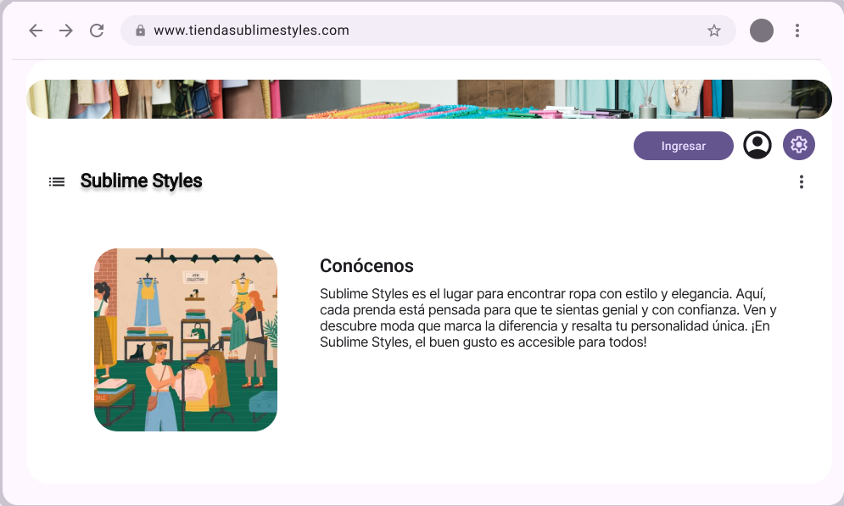

1. **Diseño del encabezado:** Incluyo el logotipo de **Sublime Styles** y una breve descripción.
2. **Imagen principal:** Coloco una foto de alta calidad que represente la esencia de la tienda, como un modelo con una prenda destacada o un collage de productos.

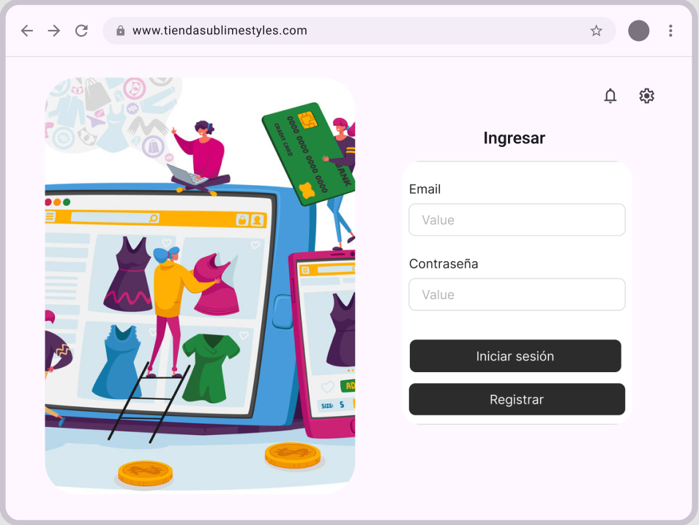

* **Campos del Formulario:** Incluye campos para que los usuarios ingresen su correo electrónico y contraseña.
  + **Correo Electrónico:** Un campo de texto donde el usuario debe ingresar su dirección de correo electrónico.
  + **Contraseña:** Un campo de texto oculto para que el usuario ingrese su contraseña.
* **Botón de Ingreso:** Un botón prominente que diga "Iniciar Sesión" o “Registrar”

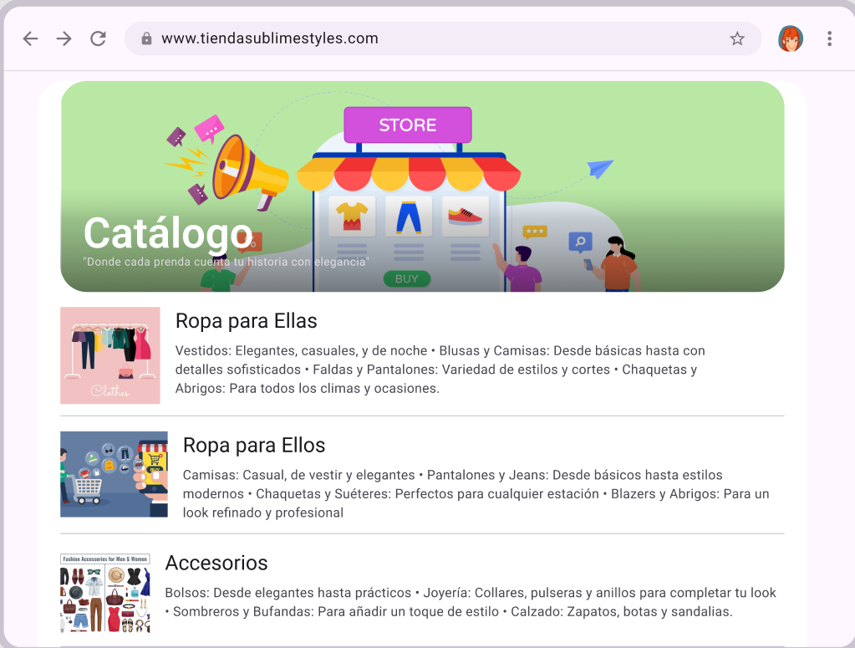

**Categorías de Productos:** Incluye un panel o menú de filtros para que los usuarios puedan seleccionar categorías como "Ropa para Ellas," "Ropa para Ellos," "Accesorios," etc.

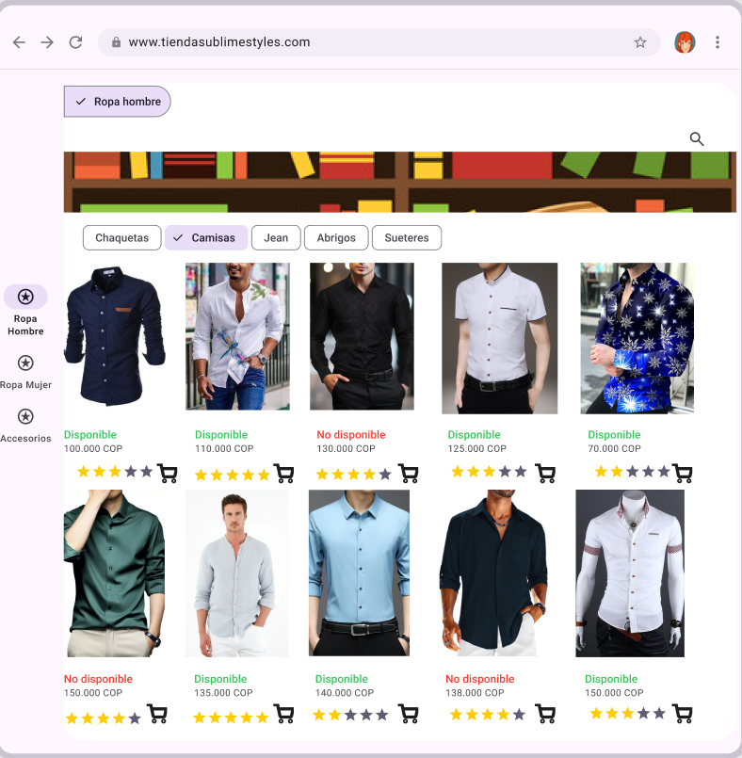

**Categorías de Productos:** Incluye un panel de filtros a la izquierda o arriba de la página para seleccionar categorías como "Camisas" , " Jean," "Chaquetas”, “Suéteres" y “Abrigos."